Технологическая карта урока

Этапы урока | Содержание деятельности учителя | Содержание деятельности обучающихся | Оформление доски (или примечание)
Организационный момент | Приветствует класс, проверяет готовность к уроку.  - Девизом нашего урока станут такие слова:  «Внимательно слушай – и все услышишь.  Внимательно смотри – и все увидишь.  Думай и все поймешь» | Приветствуют учителя, проверяют уровень своей готовности к уроку. | 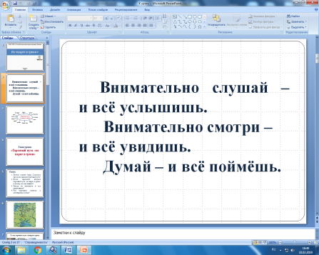
Актуализация опорных знаний | - Какую тему изучали на прошлом уроке?  - Как называли наших предков?  - По берегам каких рек они селились?  - Какую роль играли реки в жизни наших предков?  - На доске корзина идей. Какими знаниями мы ее заполним. Чем занимались наши предки? | Называют тему, отвечают на вопросы. | 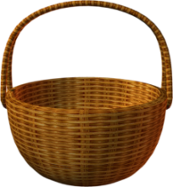  земледелие  скотоводство  рыболовство  охота  бортничество  смолокурение
Проблемная ситуация. Постановка учебной задачи. | 1. Работа с ассоциограммой  - Посмотрите на ассоциограмму. Назовите ключевое слово или слова. Они подскажут вам тему урока.  - Тема урока «Торговый путь «из варяг в греки».  - Что должны узнать на уроке? Чему научиться?  - Какие вопросы у вас возникли в связи с темой урока?  2. Работа с таблицей «Знаю-не знаю»  - Возьмите таблицу, поработайте с ее левой частью.  - Кто-нибудь может ответить на эти вопросы? Что вы уже знаете о водном пути «из варяг в греки»? | Называют слова.  Познакомиться с понятием «из варяг в греки».  - Когда зародился великий путь «из варяг в греки»?  - Откуда он начинался и где заканчивался?  - Чем торговали местные и иностранные купцы?  Затрудняются ответить. | 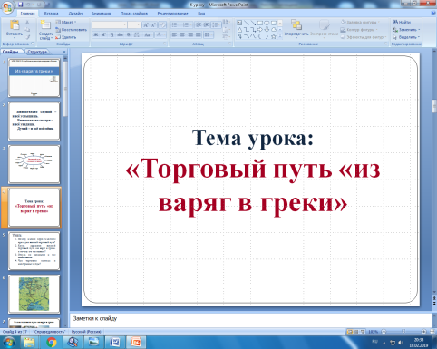  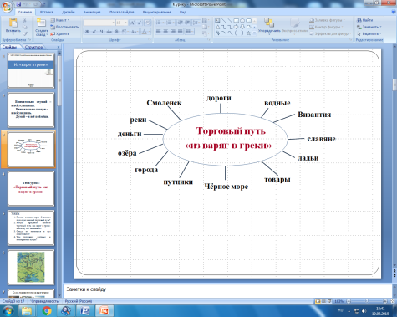
Усвоение новых знаний и способов действий. | 1. Вступительное слово учителя.  2. Самостоятельная работа.  - Откуда начинался торговый путь и где заканчивался вы узнаете сами.  - Прочитайте внимательно текст учебника и составьте схему торгового пути. Работать будете в парах.  3. Самопроверка.  - Проверьте себя. Правильно ли вы составили схему? | Слушают, задают вопросы.  Читают текст, составляют схему.  Сверяют свою схему со схемой на экране. | Обучающиеся получают конверт с карточками, на которых изображены ладьи с географическими названиями  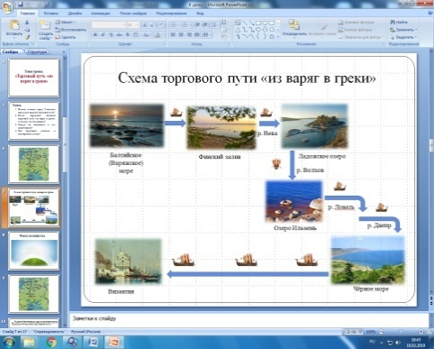
 | Физкультминутка
Первичная проверка понимания изученного | Работа с картой  - Проговорите схему торгового пути.  - Теперь поработайте в парах, покажите друг другу путь на карте. | Проговаривают географические названия схемы торгового пути, учитель показывает на карте.  Показываю торговый путь друг другу. | 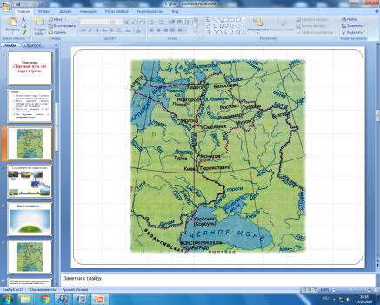
Применение новых знаний, обобщение и систематизация | Работа с корзиной идей  - Как вы думаете, чем торговали наши предки? Ответить на этот вопрос поможет корзина идей?  Самопроверка  - Проверьте себя по учебнику.  - Верно назвали товары?  - Что не назвали?  - Чем торговали заморские гости? | Читают слова из корзины идей: земледелие, скотоводство, рыболовство, охота, смолокурение, бортничество. Предполагают, что это зерно, мед, воск, лес, смола.  Читают, дополняют, какие товары не назвали. | 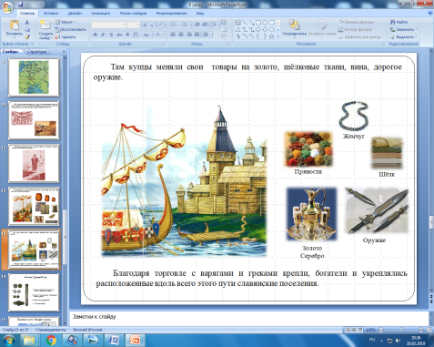  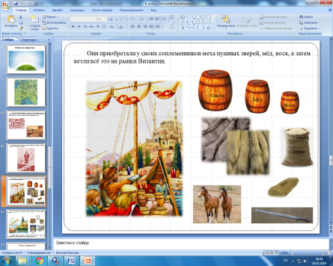
Итог урока, рефлексия | Организует рефлексию деятельности.  -Какую цель ставили перед собой на уроке?  - Достигли цели?  - Мы нашли ответы на наши вопросы?  Возьмите таблицу, с которой работали вначале урока, заполните правую часть.  Оцените свои достижения.  Домашнее задание  Перечитать текст, ответить на вопросы.  По желанию: подготовить сообщения о др. торговых путях, рисунки по теме, макет ладьи. | Называют цель урока, отвечают на вопросы, заполняют таблицу.  Оцениваю свою работу на уроке. | 